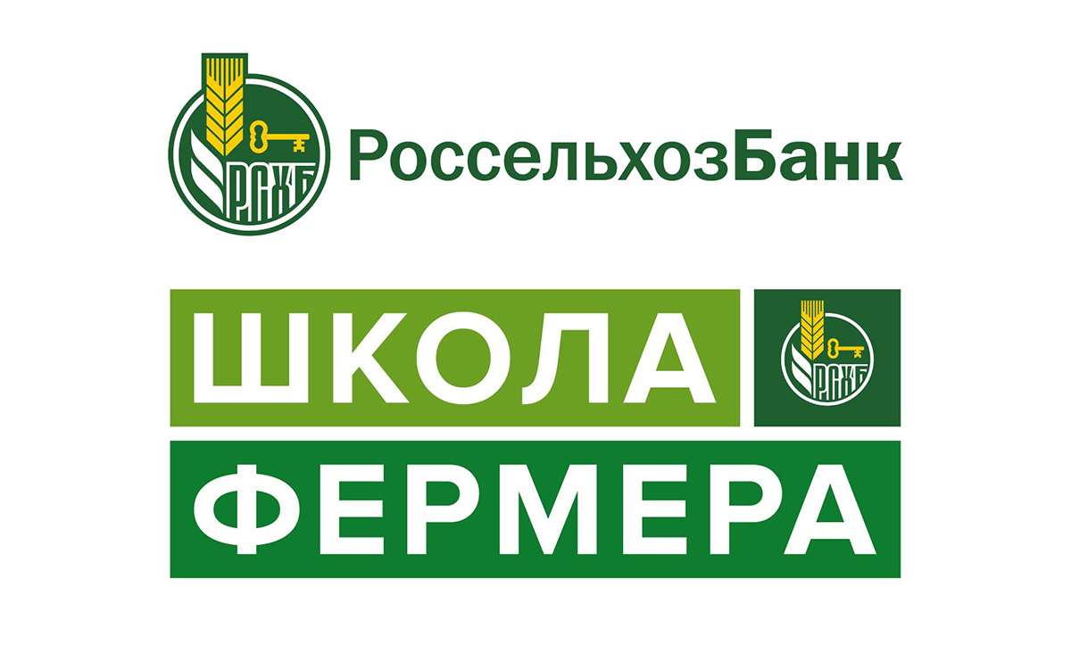

Ростовским РФ АО Россельхозбанк совместно с Министерством сельского хозяйства и продовольствия Ростовской области, Донским государственным аграрным университетом начинается набор слушателей второго потока «Школы фермера».

Обучение по направлениям:

* «Реализация проектов в сфере сельского туризма»
* «Развитие сельскохозяйственной потребительской кооперации»

В конкурсе на поступление в «Школу фермера» могут принять участие: физические лица, в том числе ведущие личное подсобное хозяйство, индивидуальные предприниматели, основным видом деятельности которых является ведение сельского хозяйства, главы и члены крестьянских (фермерских) хозяйств. Участники конкурса должны быть зарегистрированы на сельской территории Ростовской области, иметь высшее или среднее профессиональное образование.

Заявки для участия в конкурсе принимаются с 12 августа по 12 сентября 2022 на электронную почту ДонГАУ: [konkyrs-fermer61@dongau.ru](mailto:konkyrs-fermer61@dongau.ru).

Подробную информацию можно узнать по телефону 8-905-457-76-67 или направив обращение на сайт www.rshb.ru

Обучение начнется 20 сентября. Слушатели получат знания о правовых аспектах ведения сельскохозяйственного бизнеса, изучат основы маркетинга, познакомятся с новейшими агротехнологиями. Обучение предусматривает как теоретические занятия, так и практику на предприятиях АПК региона. По окончании обучения слушатели примут участие в итоговой аттестации и получат документы государственного образца, а также смогут подать заявку на грант для развития своего хозяйства. Обучение в «Школе фермера» бесплатное.